Частное учреждение образование

«Колледж бизнеса и права»

ЛАБОРАТОРНАЯ РАБОТА №13

по практике по учебной дисциплине КПиЯП

Т.091.019

Руководитель проекта (Е.Н. Коропа )

Учащийся (А.С. Самойлов )

2022

Задание 1

Создать два одномерных массива. Заполнить первый четными  
случайными числами, а второй нечетными случайными числами. Реализовать  
два метода сортировки массива по возрастанию и по убыванию, а также  
метод вывода на консоль полученных данных. Вызывать все функции для  
обоих массивов с помощью делегатов.

Код программы

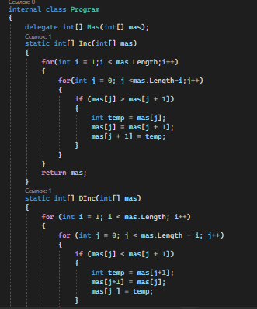

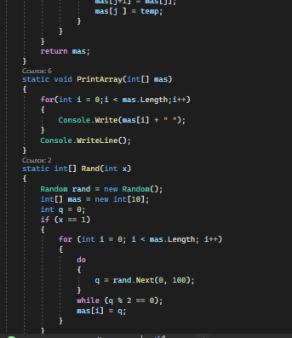

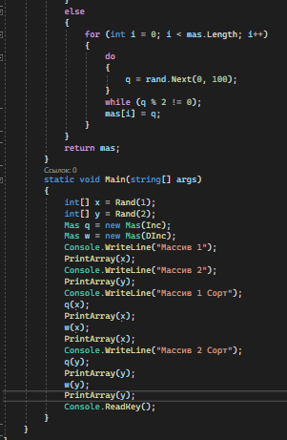

Результат программы

